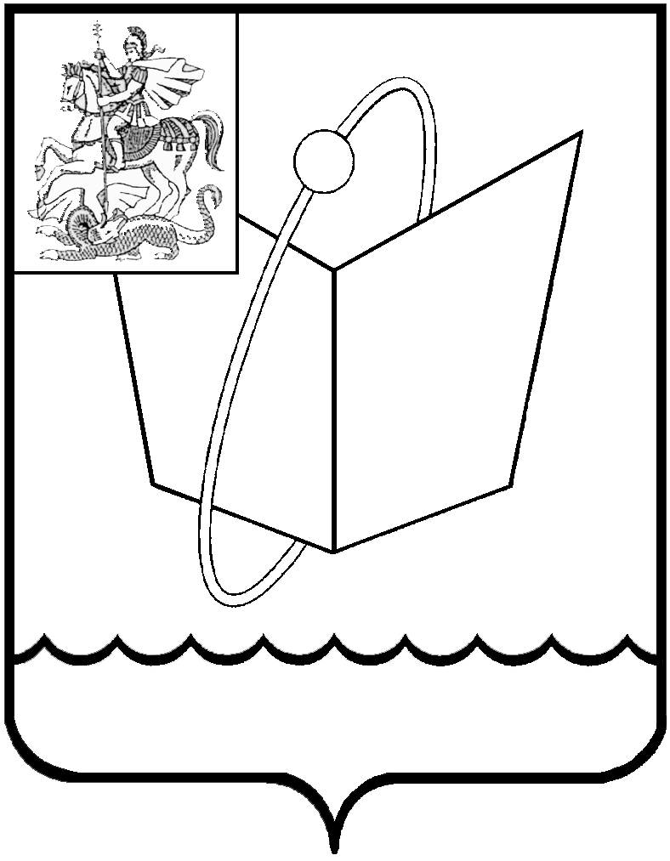
ГЛАВА ГОРОДСКОГО ОКРУГА ФРЯЗИНО
ПОСТАНОВЛЕНИЕ
от 26.04.2018 № 261

О признании утратившим силу постановления администрации города от 06.04.2015 №185 «Об утверждении положения о плате за пользование жилым помещением (плате за наем) для нанимателей жилых помещений, занимаемых по договорам социального найма или договорам найма жилых помещений государственного или муниципального жилищного фонда городского округа Фрязино Московской области»

В соответствии со ст. 156 Жилищного кодекса Российской Федерации, решением Совета депутатов города Фрязино от 26.12.2017 №228 «Об утверждении Положения о расчете размера платы за пользование жилым помещением (платы за наем) для нанимателей жилых помещений по договорам найма жилых помещений государственного или муниципального жилищного фонда городского округа Фрязино Московской области», Уставом городского округа Фрязино Московской области
п о с т а н о в л я ю:
- Признать утратившим силу постановление администрации города от 06.04.2015 №185 «Об утверждении положения о плате за пользование жилым помещением (плате за наем) для нанимателей жилых помещений, занимаемых по договорам социального найма или договорам найма жилых помещений государственного или муниципального жилищного фонда городского округа Фрязино Московской области».
- Опубликовать настоящее постановление в печатном средстве массовой информации, распространяемом на территории городского округа Фрязино Московской области, и разместить на официальном сайте городского округа Фрязино в сети Интернет.
- Контроль за выполнением настоящего постановления возложить на заместителя главы администрации – начальника управления финансово-экономического развития Богуславского И.В.

Исполняющий обязанности
Главы городского округа А.А. Лобков

